**静安社区治理智库管理系统**

治理智库操作手册

**文件状态：** 初稿

**当前版本：**1.0

**作    者： 谢天华**

**完成日期：  2018年10月24日**

**一 .首页**

## 首页

**(图1)**

1. **图例1 为本系统的一级菜单导航，点击后可进行链接跳转。**
2. **图例2 为本系统的登录方式，目前支持 账号密码登陆 和 微信扫码登录（需要提供真实的二维码链接）。**
3. **图例3 统计分析，查看详情（按钮），点击以后可以直接跳转进入 统计分析页面。**
4. **首页中头部首页“圆圈”为轮播效果，右侧方块 展示最新的五条资讯，且点击后可进行跳转。**
5. **“社区资讯”，展示静安动态相关信息，左侧可选择相关街道，右侧会根据街道不同展示最新相关街道的五条信息（可跳转）。**

**二 . 普通列表页 和 详情页 展示**

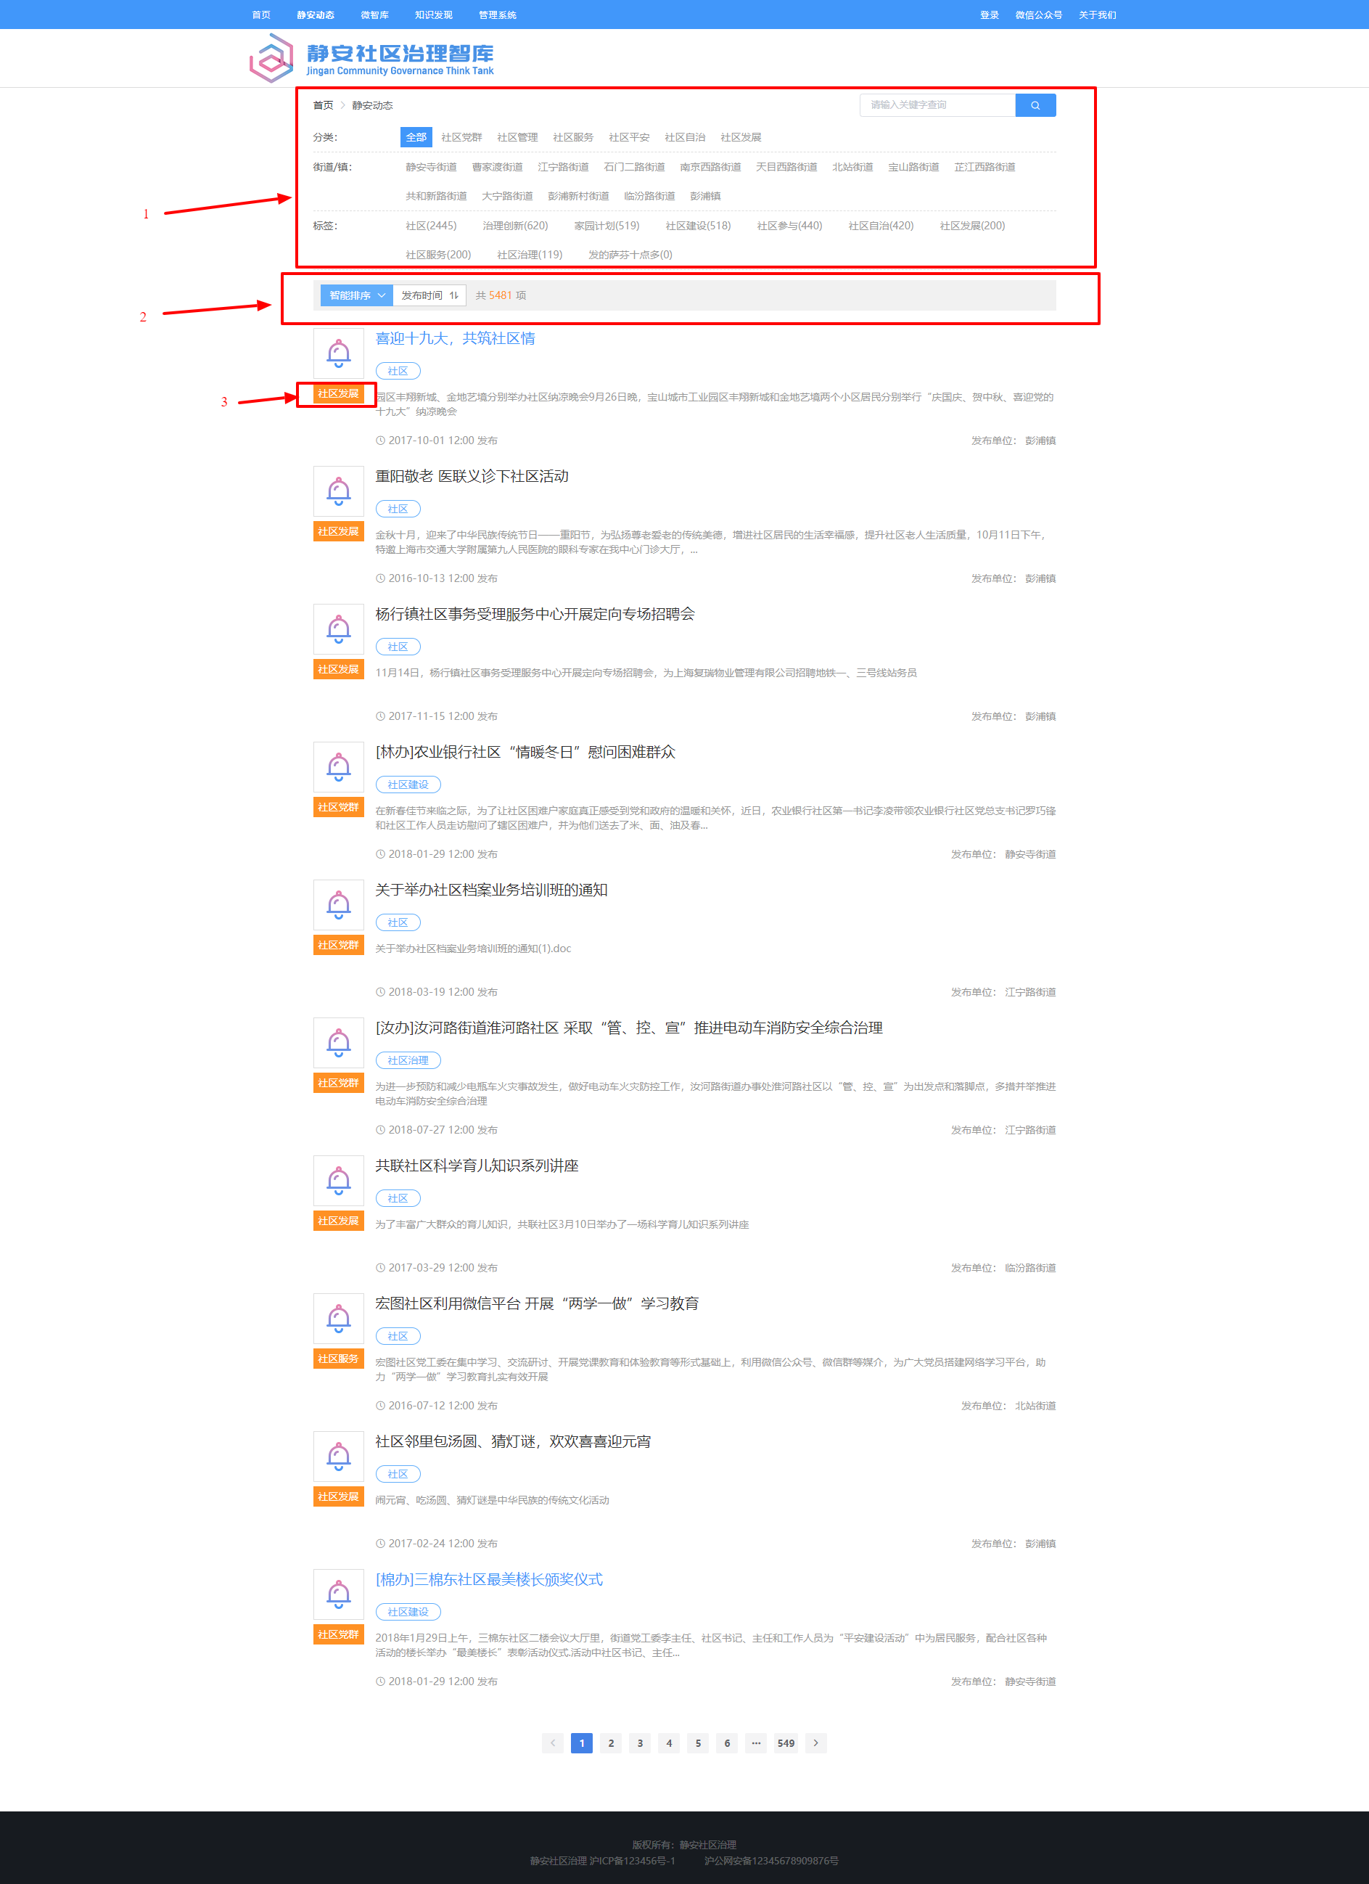

**(图2)**

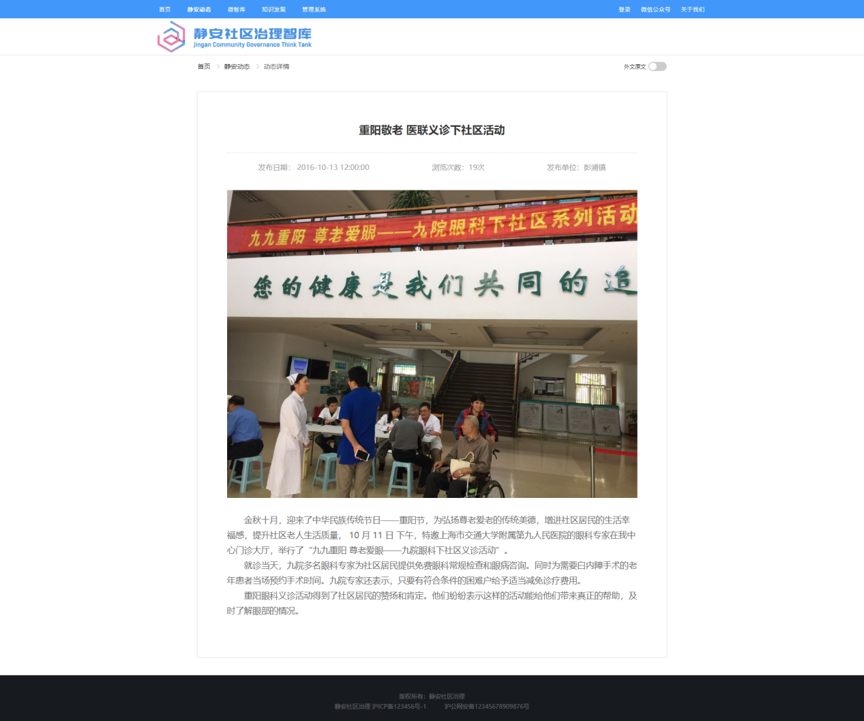

**(图3)**

1. **图2 中 标注1 为筛选区域，目前支持按照 多条件筛选组合的形式对本模块的数据检索，同时支持关键词检索。**
2. **图2中 标注2 为数据的排序方式，目前可按照“智能排序”和“发布时间”，两项条件对数据进行排序，并展示数据的总条目数。**
3. **图2中 标注3 为这一条数据的所属大的分类，点击后可以可以跳转进入新闻的详情页，具体详情参考图3.**

**注：微知库 中 动态追踪，智库报告，经典案例，专题文献，同静安动态展示形式相同。**

1. **专家机构**

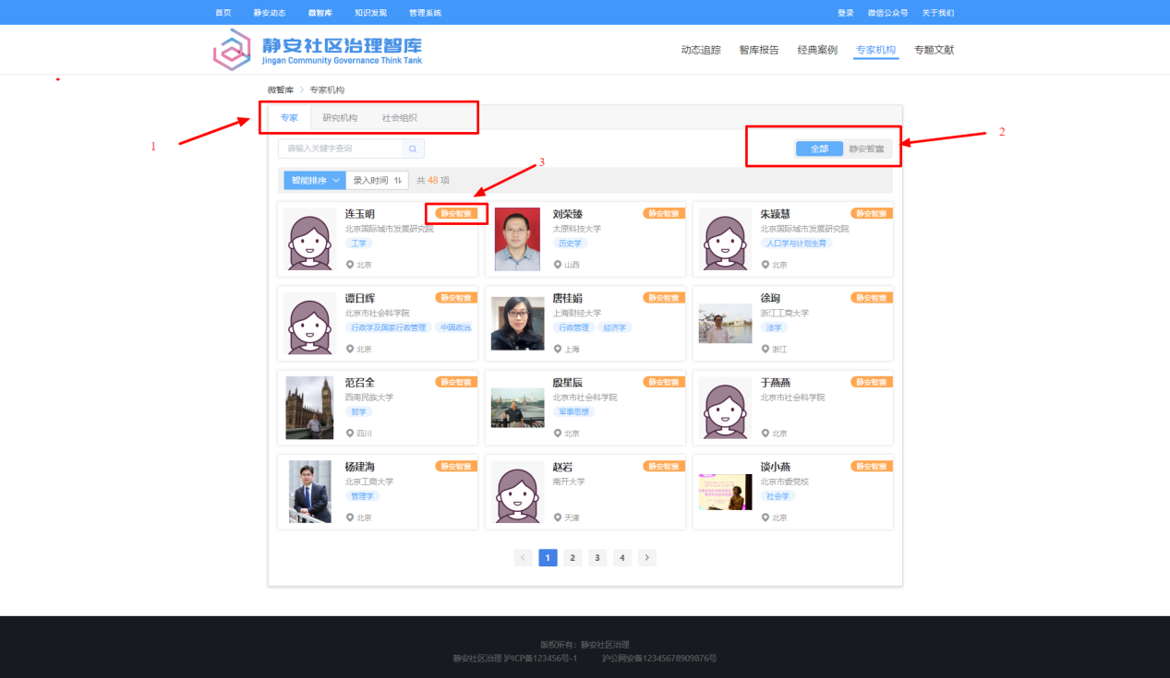

**（图4）**

1. **图4 中 标识1为tab切换 点击可以切换专家，研究机构和社会组织，相关内容。**
2. **图4中标识2为 切换全部专家和静安区的相关专家，标识3为相关专家的标签，便于区分，筛选。**
3. **点击相关相关的专家可以展示相关详情，见下图5**

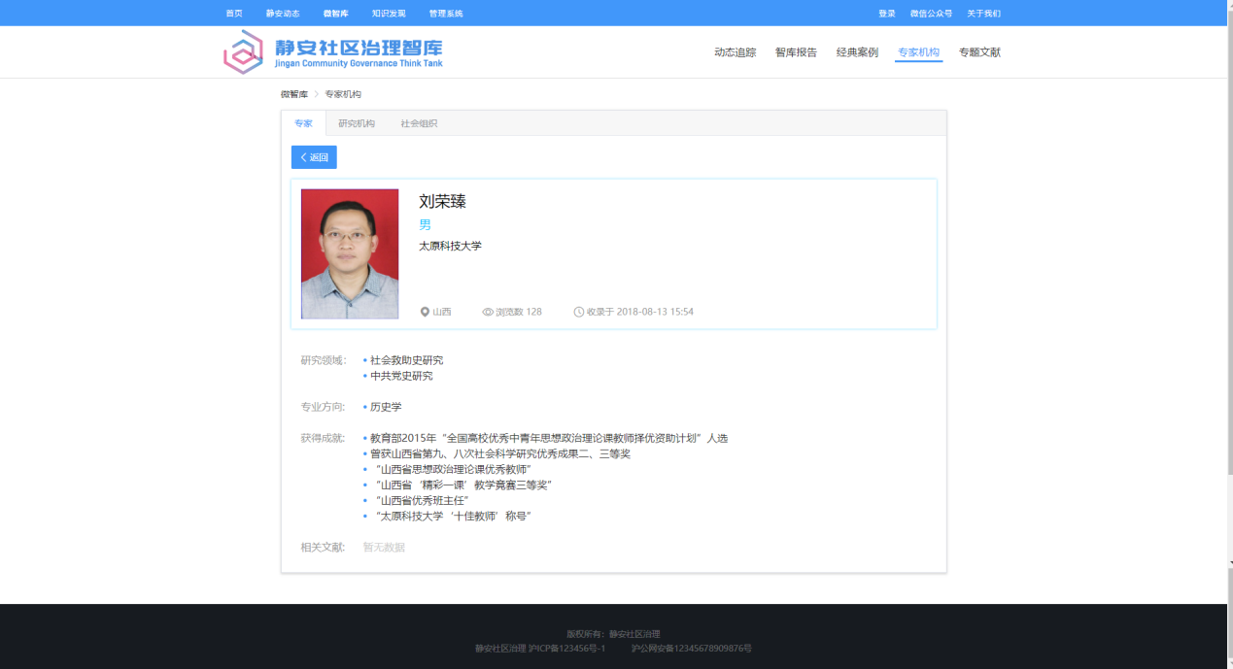

**（图5）**

1. **深度查询**

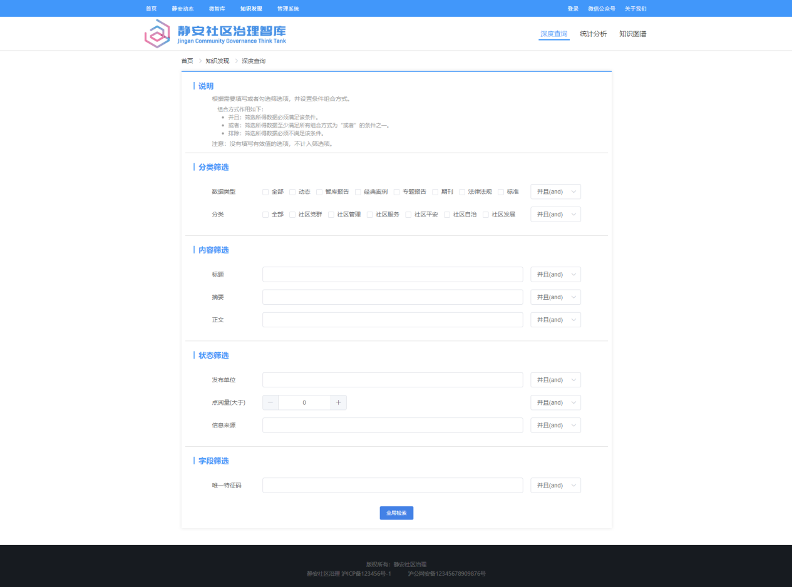

**（图6）**

1. **深度查询为文章的筛选内容 用户可根据 “分类筛选”，“内容筛选”，“状态筛选”，“字段筛选”等条件对数据库中的文章进行筛选。具体操作见下图。**

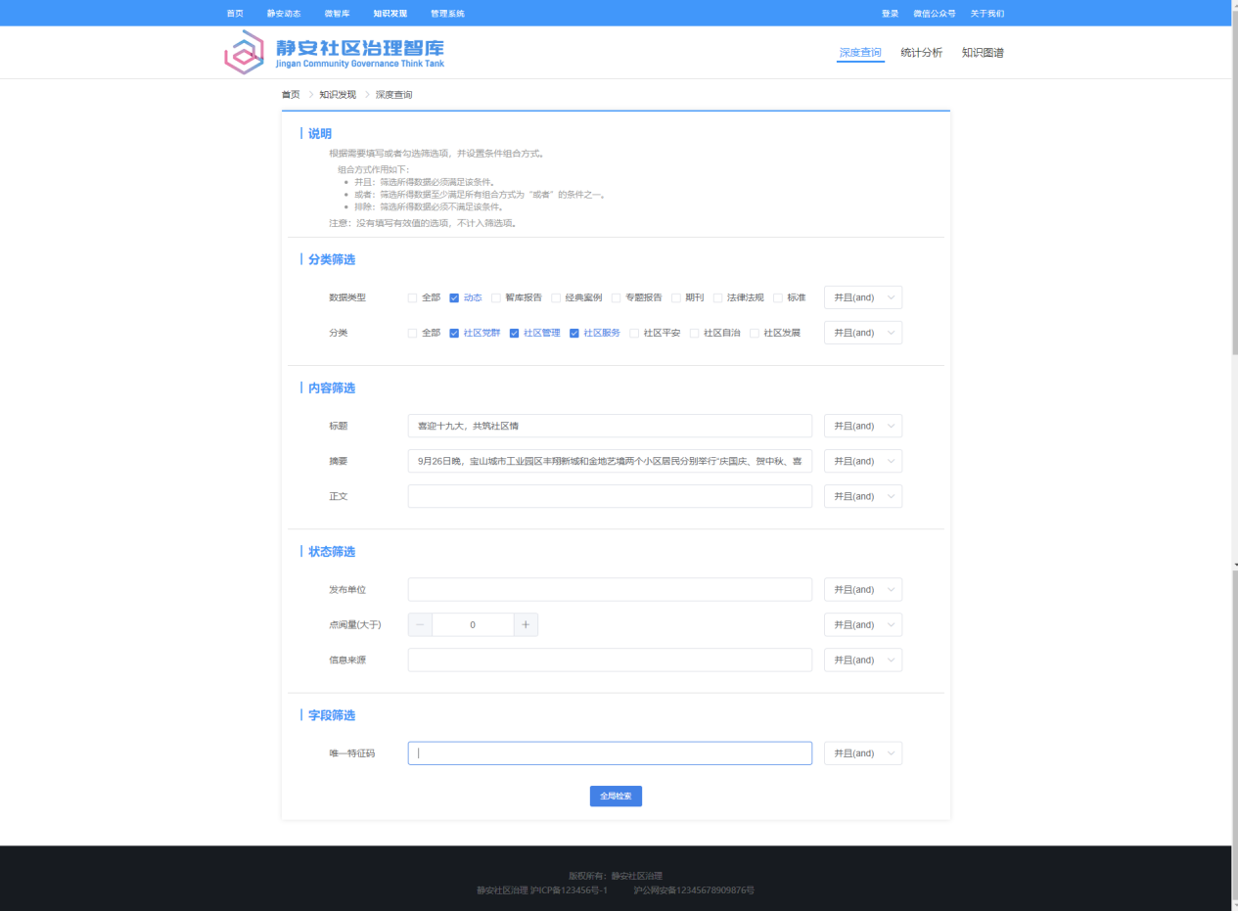

**（图7）**

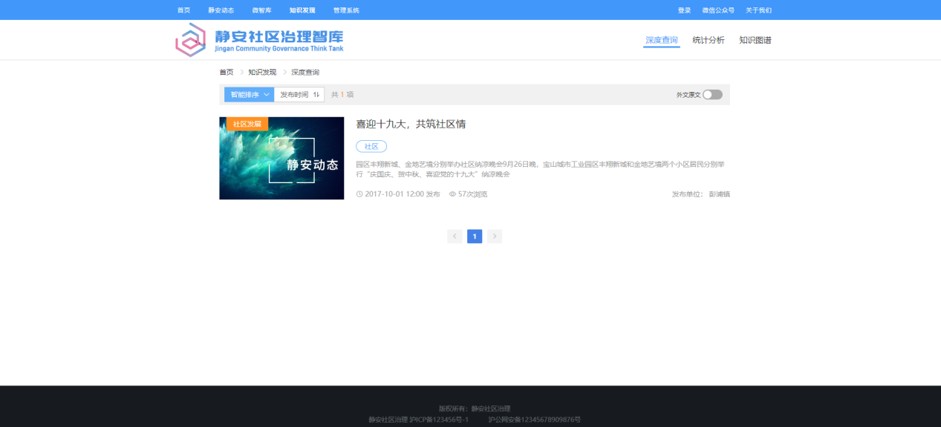

**（图8）**

1. **统计分析**

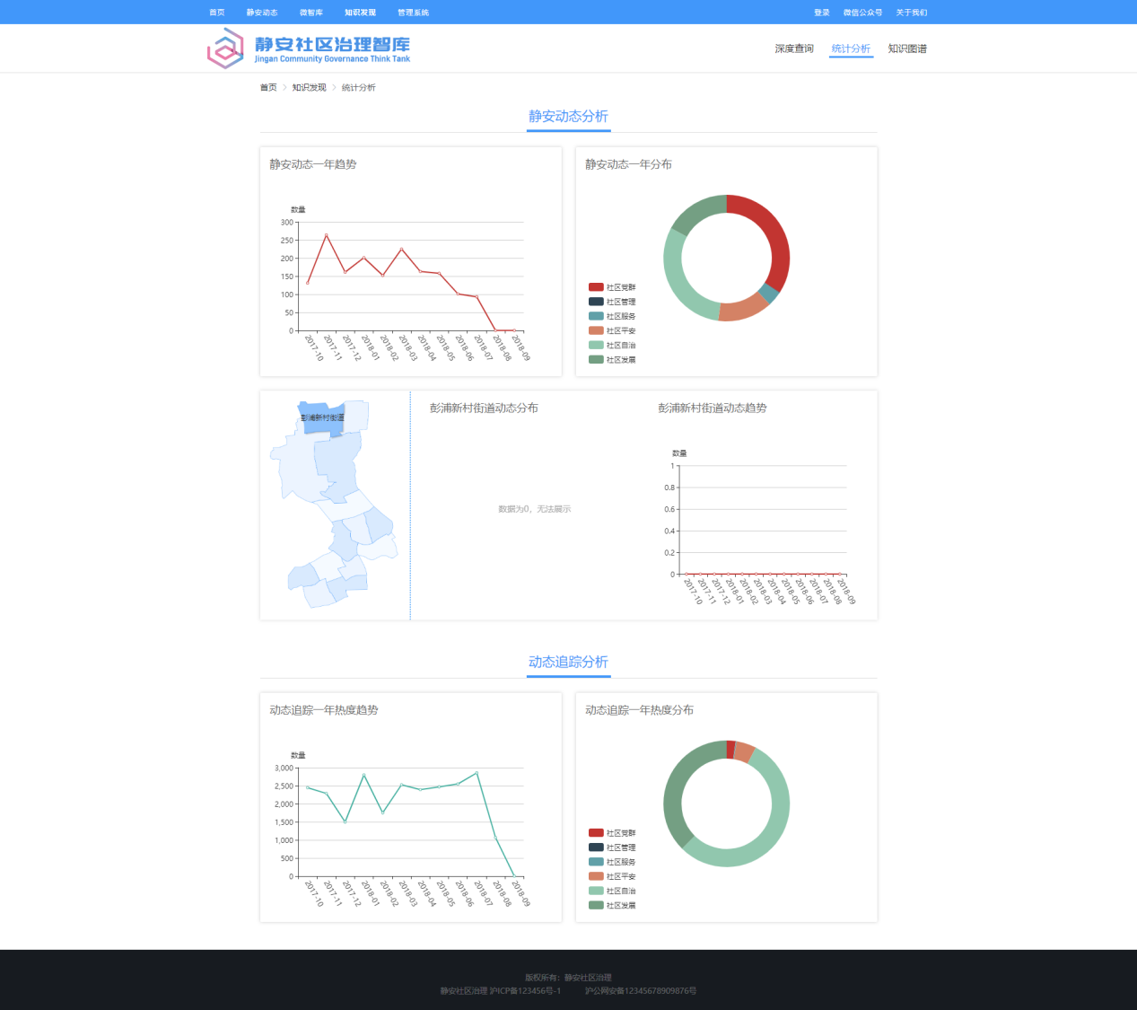

**（图9）**

1. **统计分析，利用 “扇形图”，“折线图”等图形展示静安社区的相关界面。用户可以鼠标悬浮，点击选中相关年份，展示选中信息的相关数据。**
2. **知识图谱**

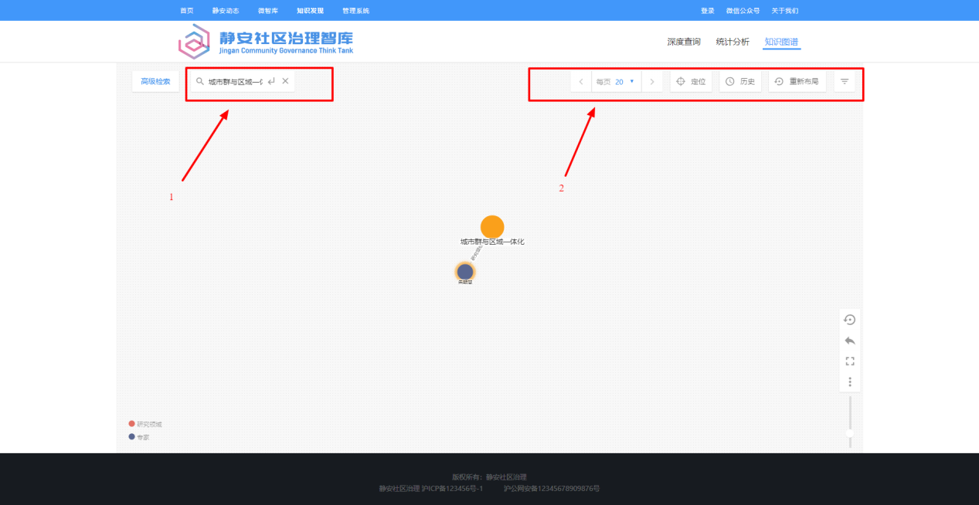

**（图10）**

1. **图10 中 标注1为 高级检索， 根据关键词可以选出对应的节点内容，点击线条可以展示出相关联对象节点的关系。**
2. **标注2 可以 选定数据的展示节点，既 页面中展示节点的总数量，并且可以定位到相关节点，用户同样可以对筛选的历史进行查看，并选择相关记录。**

**注：系统管理为系统的CMS部分能，只有审核员 和 管理员登录才可以查看。**

**操作说明详见CMS操作手册。**